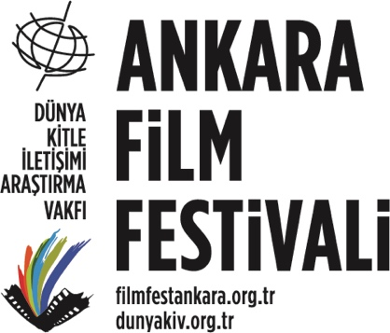

34. Ankara Film Festivali’nin Afiş Tasarım Yarışması Jüri Üyeleri Belli Oldu
34. Ankara Film Festivali, Dünya Kitle İletişimi Araştırma Vakfı tarafından 2-10 Kasım 2023 tarihlerinde düzenlenecek.

Afiş yarışmasına son katılım 20 Eylül 2023…

Yarışma jürisinde Hacettepe Üniversitesi Güzel Sanatlar Fakültesi Grafik Bölümü Öğr. Gör. Prof. Dr. Özden Pektaş, Hacı Bayram Veli Üniversitesi G.S.F. Görsel İletişim Tasarım Bölümü Öğr. Gör. Prof. Dr. Çiğdem Demir, Başkent Üniversitesi G.S.F. Grafik Sanatlar Bölümü Öğr. Gör. Halime Türkkan, Grafik Sanatçısı ve Başkent Üniversitesi Öğr. Gör. Kayahan Kaya, Grafik Sanatçısı ve Sanat Yönetmeni Murat Dorkip ile Dünya Kitle İletişimi Araştırma Vakfı Başkanı İrfan Demirkol yer alıyor.

Festivalin duyurulmasında önemli katkı sağlayacak afişin sahibine, 15 bin TL ödül verilecek. Bireysel katılıma açık olan yarışmaya gönderilen eserlerin, daha önce yurt içinde ve yurt dışında herhangi bir yarışma ya da sergiye katılmamış, hiçbir yerde yayınlanmamış, özgün olması gerekmektedir.

Son katılım tarihi 20 Eylül 2023 olan yarışmanın, güncel yönetmelik şartlarına ve başvuru formuna, https://filmfestankara.org.tr/afis-yarismasi-basvuru-formu üzerinden ulaşabilirsiniz.

